Raseklubben for Portugisisk Vannhund
kaller inn til digitalt
Årsmøte 2023

DATO torsdag 13.04.2023
Sted: Digitalt, på Zoom meeting – (Ikke brukt zoom før? Se nederst på siden.)
Tid: kl 19.00

Årsmøtet vil bli gjennomført på Zoom Meeting. Alle medlemmer som ønsker å delta må melde seg på så sender vi ut lenke til møtet. Påmeldingsskjema: https://forms.gle/16d2gyLy1SmWAAD98
Påmeldingsfrist: Torsdag 30.03.23, kl 14.00.

Merk: Det blir gjennomført elektronisk avstemning under møtet. Dersom en i stedet ønsker å forhåndsstemme (enten fordi man ikke kan delta i møtet, eller man ikke vil stemme elektronisk, men ønsker å stemme via posten) kan det gjøres til Sak 8 Valg. Stemmeseddel finnes i saksutsendingen og skrives ut og legges i egen konvolutt uten påskrift. Denne legges i en ytre konvolutt merket ”forhåndsstemme” og medlemmets navn og adresse. Konvolutten sendes med post til klubbens adresse (se siste side). Konvolutter med forhåndsstemmer skal være poststemplet senest torsdag 30.03.23. og åpnes av årsmøtets valgte tellekorps. De som stemmer på denne måten kan ikke avgi elektronisk stemme i møtet.

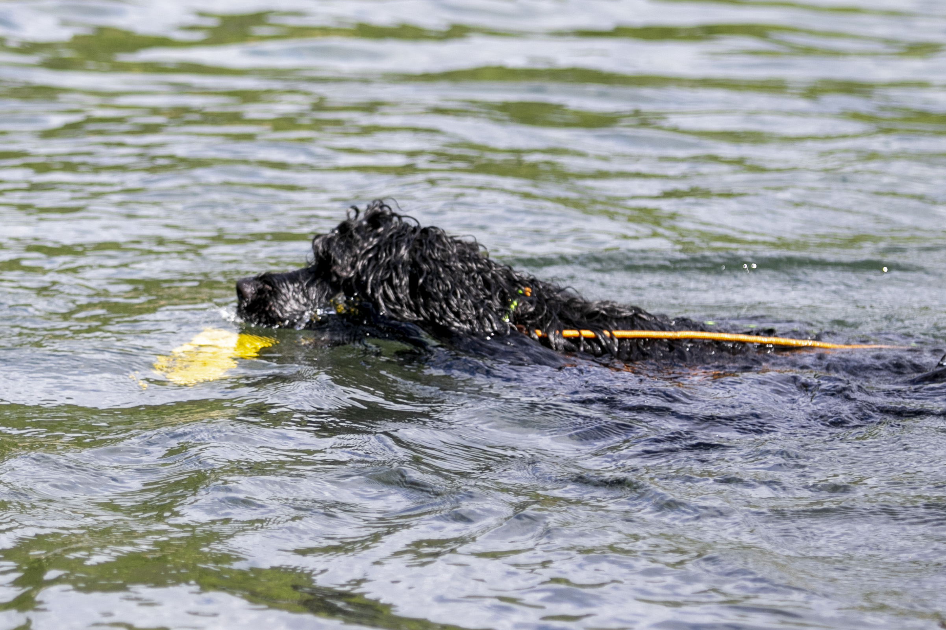

Dagsorden

1. Konstituering av årsmøtet
1.1 Godkjenning av innkalling og saksliste

Forslag til vedtak:
Innkalling og saksliste godkjennes

1.2 Valg av ordstyrer

Forslag til vedtak:

1.3 Valg av referent

Forslag til vedtak:

1.4 Valg av tellekorps
(Hvis nødvendig.)
Vedtak:

1.5 Valg av to personer til å signere protokoll

Vedtak:

2. Årsberetning for 2022

Styret har i 2022 bestått av
Leder: Nina Kilbane (på valg 2024)
Nestleder: Mona Lindrupsen (på valg i år)
Styremedlemmer: Line Gran Solberg (på valg i år)
Elin Flaaten (på valg 2024)
Ragnar Lie (på valg 2024)
Varamedlemmer: Nina Botterli (på valg i år)
Even Storskogen Prytz (på valg i år)

Styret har i 2022 avholdt 9 styremøter og behandlet 41 saker. Referatene er lagt ut på Raseklubbens hjemmeside.
Rasespesialen
Årets Rasespesial og aktivitetshelg ble arrangert på Onsakervika Camping i Røyse, 25.-27. august.
Omsider en noe mindre covidpåvirket år og en rasespesial som kunne avholdes i stor grad som normalt. Vi hadde rekordmange påmeldinger! Aldri før har vi hatt så stor bredde. Med utstilling og alle aktiviterer var det over 100 hunder innom i løpet av helgen.
Dommer var Flo Fahey fra Irland og vi hadde 58 påmeldte hunder, og to uoffisielle utstillinger for våt hund og freestyle med henholdsvis 20 og 8 påmeldte hunder.
Det har vært en suksess de siste to årene at dommerene har dømt våte hunder. Dommerene selv har synes dette er et kult initiativ som de har stilt seg positive til og knytter vår brukshund – vannhund – til utstillingsringen.

Resultater finner du her.
Våt hund her.
Freestyle her.

Aktivitetshelgen
Det ble holdt pelsstellkurs på fredagen.
Søndag ble det kurs i hverdagslydighet, intro til rallylydighet med uoffisiell konkurranse.

Vannarbeid
11-12 juni arrangerte vannkomiteen kurs med påfølgende uoffisiell konkurranse. Det ble imponerende oppmøte med 26 hunder, tross noe surt juni-vær.
Under rasespesialhelgen holdt vannkomiteen kurs på lørdagen med hele 32 påmeldte.
Med uoffisiell konkurranse på søndagen.
Begge helgene ga mange positive tilbakemeldinger, og mye mersmak.
Det var suksessfullt salg av vannapport og dykkapport.

Medlemmer
RPVH har, ved årsskiftet 589 medlemmer i forhold til 597 medlemmer på samme tid i fjor. Medlemmer på klubbens facebook-side er p.t. 3480, mot 3226 medlemmer på samme tid i 2022.
Det er også viktig å informere oppdrettere om at i inneværende kalenderår er raseklubb-medlemskap gratis.

Portisposten
Portisposten hadde ingen utgaver i 2022. Det har ikke kommet inn nok stoff til en hel utgave. Vi har fått noen få innsendte artikler som vi tar vare på.
Redaktør har trådt av, og vi takker Ester for en fantastisk jobb gjennom flere år!
Styret er i ferd med å etablere en digital løsning.

Forslag til vedtak:
Styrets årsberetning godkjennes.

3. Regnskap for 2022 med revisjonsberetning
Regnskap for 2022 legges frem med et overskudd i resultatregnskapet på kr 73 344,07
Ny egenkapital utgjør per 31.12.2022 kr 282 754,60.

Regnskap for 2022 følger som eget vedlegg. Vedlegg 1
Revisjonsberetning følger som eget vedlegg. Vedlegg 2

Forslag til vedtak:
Regnskap for 2022 godkjennes med et overskudd på kr 73 344,07
Revisjonsberetning for 2022 tas til etterretning.

4. Handlingsplan for 2023

Raseklubbens viktigste oppgave er å forvalte det daglige ansvaret for å ta best mulig vare på rasen, og bidra til at portiseiere og hunder har gode liv sammen. For en klubb drevet av frivillighet er det viktig å prioritere realistisk og passe på at kjerneoppgavene blir ivaretatt først.

De fleste vil være enig i at dette handler om:
- Den årlige rasespesialen i kombinasjon med aktivitetshelg
- Videreutvikling av vannarbeidet, herunder godkjenning i NKK
- Det langsiktige arbeidet med å ivareta portisenes helse og særpreg

På denne bakgrunn foreslår styret å prioritere følgende for 2023:

Komiteer:
Styret vil fortsette arbeidet med å vitalisere de ulike komiteene. Dette gjelder utstillingskomiteen, helsekomiteen og vannkomiteen.
Vannarbeid er en kjerneaktivitet for raseklubben. Vannkomiteen vil også i år invitere til vannarbeidssamling i løpet av sommeren, og skape samarbeid med den svenske raseklubben.
Fortsette med godkjenning av vannarbeid i NKK.
Utstillingskomiteen jobber også i år med den årlige rasespesialen og har vil håndtere andre saker og henvendelser når det gjelder utstillingsspørsmål.
Helsekomiteen vil fortsette å jobbe aktivt med informasjon og oppdatering av helsestoff samt avlsprogram som NKK utvikler p.t.

Avlsprogram (tidligere RAS):
NKK utarbeider et avlsprogram som erstatter RAS, siterer her fra HS-vedtak 67/22:
“NKKs Hovedstyre ser at det ikke hensiktsmessig å revidere RAS i sin nåværende form når en ny forskrift om avl av hund fra myndighetene sannsynligvis vil ha krav om avlsprogram.
Hovedstyret vedtok at administrasjonen skal jobbe videre med RAS, og legger til grunn at RAS må endres til et avlsprogram, som oppfyller kravet i en fremtidig forskrift om avl av hund.“
- Styret og helsekomiteen vil følge opp dette. Det er dermed ikke aktuelt å revidere RAS i 2023.

Aktiviteter:
- Det planlegges en egen vannaktivitetshelg 16-18.06.2023, sted kommer.
- Rasespesial og Aktivitetshelg 2023 blir 11.08. – 13.08.2023, på Dal Gjestegård/Masterbakke, Borre.
- Oppdretterseminar under aktivitetshelgen.
- Det vil bli vannkonkurranse på aktivitetshelgen.
- Informere om deltakelse den svenske vannhelgen i Lysekil i sommer.

Nettsider:
- Kontinuerlig oppdatering og videreutvikling.
- Optimalisere nettbutikk.

Forslag til vedtak:
Årsmøtet godkjenner styrets forslag til handlingsplan for 2023.

5. Budsjett 2023

Inntekter  Medlemskontingent  Aktivitetshelg/rasespesialen  Vannarbeidshelg  Salg | 195.000  20.000  5.000  5.000
Sum driftsinntekter | 225.000
Utgifter  Aktivitetshelg/rasespesialen  Vannarbeidshelg  Div kostnader  Forsikring  Kurs/møter  Web/datautgifter  Honorarer | 70.000  25.000  5.000  2.500  50.000  9.000  9.000
Sum driftskostnader | 170.500
Resultat | 55.000

Forslag til vedtak:
Fremlagte budsjett for 2023 godkjennes.

6. Innmeldte saker fra styret eller medlemmer

Ingen saker

7. Behandling av kontingent
Ingen endring i kontingent, vi blir stående på kr 330.

Forslag til vedtak:
Kontingenten videreføres på samme nivå: Kr 330,- per år.

8. Valg
8.1 Valg av nestleder, styre og varamedlemmer
(Innstillingen fra valgkomiteen er vedlagt)

Styret:
Leder: Nina Kilbane
Nestleder (på valg): Mona Lindrupsen (2 år)
Styremedlem: Elin Flaaten
Styremedlem (på valg): Line Gran Solberg (2 år)
Styremedlem: Ragnar Lie
Varamedlem (på valg): Nina Botterli (1 år)
Varamedlem (på valg): Even Storskogen Prydtz (1 år)

Følgende kandidater stiller også til valg:

Vedtak:
Følgende ble valgt:
- Nestleder:
- Styremedlem:
- Varamedlemmer:

8.2 Valg av valgkomité

Valgkomité:
Leder: Hege Line Løwer
Medlem (på valg): Katrine Liljevangen (1 år)
Medlem (på valg): Mia Charlotte Hansen (1 år)
Varamedlem (på valg): Gro Lysgaard Linevik (1 år)

Vedtak:

8.3 Valg av vararevisor for 2 år

Revisor (på valg): Ingar Hjelseth (2 år)
Vararevisor (på valg): Trine Omholdt Nicolaisen (2 år)

Vedtak:

Årsmøtet avholdes i henhold til lovene sist endret 3. mars 2018

Fra lovene tar vi med:

§ 3-4, fjerde ledd:

Kun saker oppført på sakslisten kan behandles.

§ 3-2, første til femte ledd:

Alle klubbens medlemmer som har betalt kontingenten i det år årsmøtet avholdes og har vært medlem i minst 3 uker har møterett og stemmerett på årsmøtet.
Med medlem forstås kun person med gyldig medlemskap.
Alle medlemmer over 15 år er valgbare til verv i klubben.
Det kan kun stemmes ved personlig fremmøte eller ved forhåndsstemme.
Slike forhåndsstemmer skal ligge i egen konvolutt uten påskrift. Denne legges i konvolutt merket med «forhåndsstemme» og medlemmets navn og adresse og sendes klubbens adresse. Konvolutter med forhåndsstemmer skal være poststemplet/klubben i hende senest 1 uke før årsmøtet og åpnes av årsmøtets valgte tellekorps.

Eventuelle forhåndsstemmer, sendes til
Raseklubben for Portugisisk Vannhund
v/ Nina Kilbane,
Nyveien 14c
3470 Slemmestad

Vel møtt til årsmøte i Raseklubben for Portugisisk Vannhund!

Med vennlig hilsen
Styret

VEDLEGG:

Raseklubben for portugisisk vannhund
post@portugisisk-vannhund.no

Tromsø, 09.03.22

Valgkomiteens innstilling til styrets sammensetning Valgkomiteens innstilling for årets valg er som følger:

Styret: Leder (på valg): Nina Kilbane (2år)
Nestleder (valg 2023): Mona Lindrupsen
Styremedlem (på valg): Elin Flaaten (2år)
Styremedlem (valg 2023): Line Gran Solberg
Styremedlem (på valg): Ragnar Lie (2 år)
Varamedlem (på valg): Even Storskogen Prydz (1 år)
Varamedlem (på valg): Nina Botterli (1 år)

Revisor (valg 2023): Ingar Hjelseth
Vararevisor (på valg): Trine Omholdt Nicolaisen (2 år)

Valgkomite: Hele valgkomiteen er på valg. Flere medlemmer stiller til gjenvalg, og det har kommet ønske om internt bytte fra styremedlem til medlem i valgkomite. Valgkomiteen har kommet fram til følgende:

Leder: Hege Line Løwer (2 år)
Medlem: Katrine Liljevangen (1 år)
Medlem: Mia Charlotte Hansen (1 år)
Varamedlem: Gro Lysgaard Linevik (1 år)

Med vennlig hilsen

Elisabet Tverelv Jakobsen
På vegne av Valgkomiteen

